История возникновения отрицательных чисел

**История возникновения отрицательных чисел** начинается в VII веке в Китае и Индии. Только тогда они назывались не отрицательными числами, а были «долгами» или «недостачей». Математик из Индии уже в то время рассматривал их наравне с положительными. Но в этом он был одинок. Понимание того, что отрицательные числа нужны и полезны приходило постепенно. [История чисел и систем счисления](http://realprojoe.com/istoriya-chisel-i-sistem-schisleniya/) в общем довольна увлекательна.

[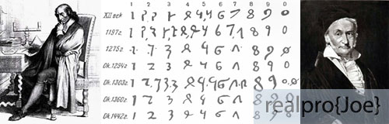](http://realprojoe.com/istoriya-vozniknoveniya-otricatelnyx-chisel/chislaotrizatelnie/)

В Европе об отрицательных числах первым написал Леонард Пизанский в своей «Книге абака» в 1202 году. Изначально они также трактовались, как долг. Но даже несмотря на это в XVII такой знаменитый ученый как Паскаль считал, что если из ноля вычесть какое-либо положительное число, то в результате получится ноль.

История возникновения отрицательных чисел получила свое развитие с появлением аналитической геометрии. Теперь они на равнее с положительными были представлены на геометрической оси.

[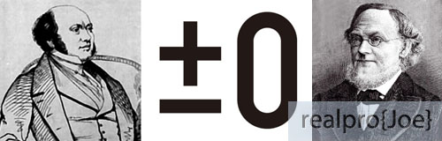](http://realprojoe.com/istoriya-vozniknoveniya-otricatelnyx-chisel/chislaminus/)

В 1831 году Гаусс полно обосновал, что отрицательные числа абсолютно равнозначны по правам с положительными, а то что их можно применить не во всех случаях значения не имеет.

**История возникновения отрицательных чисел** заканчивается в XIX веке когда Уильям Гамильтон и Герман Грассман создали полную теорию отрицательных чисел. С этого момента начинается история развития данного математического понятия.